NABÍDKA TAŠEK NA TŘÍDĚNÝ ODPAD DO DOMÁCNOSTÍ

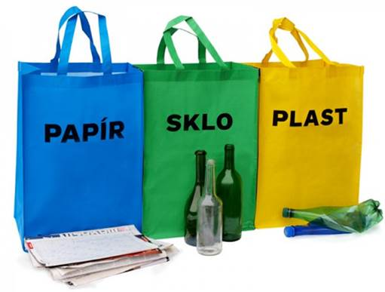

Gramáž tašek: cca 110g/m²

Rozměry: 35 cm šířka x 50 cm výška x 26 cm hloubka, objem 40 litrů

Materiál: 80% primární PP, 20% recyklovaný PP, omyvatelný

Cena sady 3 tašek: 60 Kč včetně DPH

Tašky koupíte na obecním úřadě.

